
通辽经济技术开发区
新城街道希望新城社区工作简报

主办：希望新城社区党委 2026年1月26日
学习《习近平对未成年人思想道德建设作出重要指示》
为深入学习贯彻习近平总书记对未成年人思想道德建设作出的重要指示精神，切实把未成年人思想道德建设作为社区工作的战略性、基础性任务抓实抓好，2026年1月26日，希望新城社区组织开展《习近平对未成年人思想道德建设作出重要指示》的专题学习活动。
会上，社区党委书记穆田薇领学了习近平总书记对未成年人思想道德建设的重要指示内容，深入解读了“落实立德树人根本任务”“健全学校家庭社会协同育人机制”“教育引导广大未成年人树立远大理想、践行社会主义核心价值观”等核心要求，传达了全国未成年人思想道德建设工作座谈会精神，让大家深刻认识到，加强未成年人思想道德建设是守护孩子健康成长、筑牢强国建设民族复兴根基的关键举措，社区作为基层治理单元，肩负着营造良好社会环境、助力未成年人全面发展的重要责任 。
最后，大家纷纷表示，将以总书记重要指示精神为根本遵循，立足社区阵地优势，找准工作切入点和着力点。
【影像资料】
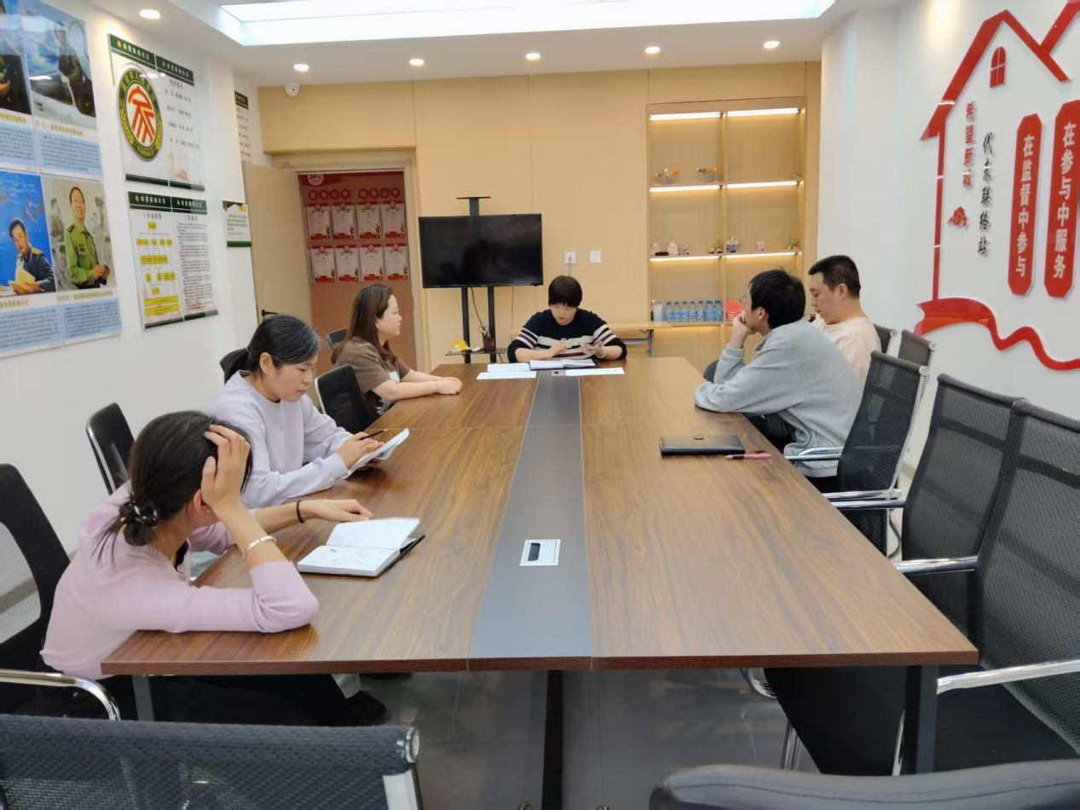
图一：2026年1月26日开展集中学习

